

**H O J A D E V I D A**

**TECNOLOGO EN ANALISIS Y DESARROLLO DE SISTEMAS DE INFORMACION**

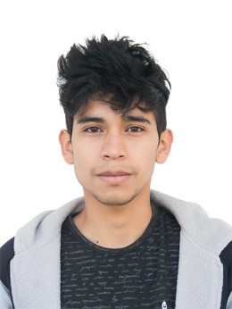

**TECNOLOGO EN ANALISIS Y DESARROLLLO DE SISTEMAS DE INFORMACION**



# INFORMACIÓN PERSONAL

**NOMBRES:** CARLOS DAVID

**APELLIDOS:** DAZA CASTRO

**FECHA DE NACIMIENTO:** 18 DE ENERO DE 1999

**LUGAR DE NACIMIENTO:** SANTA ROSA DE VITERBO-BOYACA

**CÉDULA DE CIUDADANÍA:** 1052414823

# LIBRETA MILITAR: NINGUNA

|  |  |
| --- | --- |
| **ESTADO CIVIL:** | SOLTERO |
| **MÓVIL:** | 3185290241 |
| **MAIL**: | dazacastrocarlos@gmail.com |
| **INTERESES:** | Deportes: Ajedrez, futbol. Otros: Leer, viajar, bailar. Escuchar Música |
|  |  |



**PERFIL**

Soy un aprendiz SENA con una sólida formación técnica y académica en el tecnólogo de Análisis de Desarrollo de Sistemas de Información, me considero una persona muy carismática, responsable, audaz y apasionado, con una visión de largo plazo y doy lo mejor de mí a la hora de cumplir con una meta en especifica también quiero ser alguien en la vida fortaleciendo y puliendo mis conocimientos y debido a esto he dedicado a capacitarme y a cultivarme como un ciudadano de bien. Domino las relaciones públicas y las tecnologías de la información y la comunicación.

La creatividad, el liderazgo, la tolerancia y la honestidad han sido siempre un común denominador en mi vida personal, caracterizándome por actuar cotidianamente con dinamismo, alegría y respeto por la gente que me rodea.

.

# Carlos David Daza Castro



## INFORMACIÓN ACADÉMICA

**Primaria**: Institución Educativa Carlos Arturo Torres Peña -2011

Santa Rosa De Viterbo (Boyacá)

**Secundaria**: **Bachiller Académico**.

Institución Educativa Carlos Arturo Torres Peña - 2017

Santa Rosa De Viterbo (Boyacá)

**SENA**:

* Técnico en sistemas

